OBJET

Cette instruction décrit la méthode à suivre pour la réalisation d’un contournement d’extrémité (bouclage).

DIFFUSION

Poste de soudage

DateDescription des changements

Rédigé par : Ph. FERRANT (FR IWT 00652)Vérifié par :J.DIASApprouvé par :M.GIRARDCLOS

Lors du soudage de gousset ou de liaison de pièces entre elles, les contournements d’extrémités communément appelé bouclage doivent être réalisés avec le plus grand soin, ceci afin d’éviter toute amorce de fissure sur des éléments travaillant en autre à la fatigue (concentrations de contraintes élevées dans ces zones) mais également assurer l’étanchéité pour éviter toute corrosion.
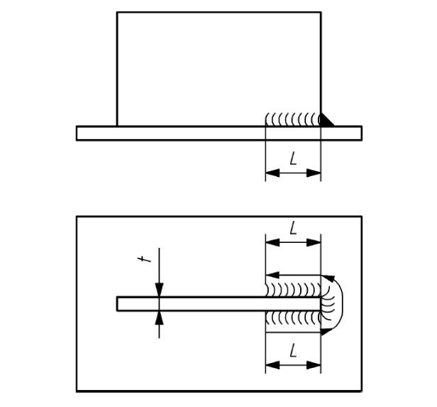

Gousset ou pièce

L > 2 x t (épaisseur)
Avec L min = 10 mm

Un contournement d’extrémité correct s’effectue lors de sa réalisation sans interruption c’est à dire sans reprise et sans coupure d’arc.
Dans tous les cas la dimension des retours latéraux doit être égale ou supérieure à deux fois l’épaisseur du gousset ou de la pièce concernée suivant le schéma ci-dessus.
Pour les pièces ayant une épaisseur inférieure ou égale à 5 mm, la dimension doit être de 10mm minimum.

NON AUTORISE :
